ЛАБОРАТОРНАЯ РАБОТА 2

"Снятие и анализ вольт – амперной характеристики тиристора"

Цель работы: Снятие экспериментальным путем вольтамперной характеристики тиристора и его пусковой характеристики..

Тиристором называют полупроводниковый прибор , в основе которого лежит четырехслойная p – n - структура (p – n – p – n или n
– p – n - p) и характеристика которого имеет участок отрицательного дифференциального сопротивления.
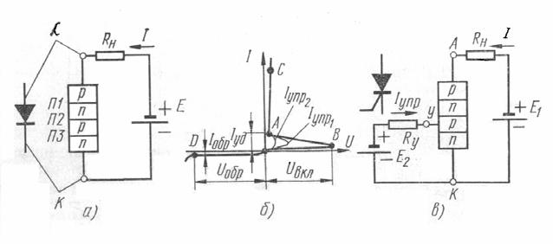

Рис 2.1. Тиристор.

- – схема включения неуправляемого тиристора, б – вольт-амперная характеристика, в – схема включения управляемого тиристора

Тиристор состоит из трех последовательно расположенных p – n-переходов (рис. 2.1, а). При указанной на рисунке полярности внешнего источника напряжения E переходы П1 и ПЗ соединены в прямом направлении, а переход П2—в обратном. Отсюда следует, что тиристор можно представлять в виде двух эквивалентных тран-зисторов: один – р – п – p -типа с эмиттерным переходом П1 и коллекторным П2, другой – n – p – n -типа с эмиттерным переходом ПЗ и коллекторным П2. Полный ток через общий коллекторный переход П2 будет обусловлен токами первого и второго эмиттеров, а также током утечки коллекторного перехода.

Вольт-амперная характеристика тиристора приведена на рис. 2.1, б. При малых значениях напряжения через прибор протекает небольшой обратный ток запертого второго перехода. На этом участке характеристики дифференциальное сопротивление прибора велико. По мере увеличения напряжения возрастают ток утечки второго перехода и токи эмиттеров. Вблизи точки В наблюдается резкое увеличение тока диода при небольшом увеличении напряжения. На этом участке возникает лавинное размножение носителей в коллекторном переходе. Точка В является точкой перегиба характеристики. Соответствующее ей значение напряжения называют напряжением включения (U_{вкл}).

  - точке В состояние тиристора неустойчиво. Падение напряжения на нем резко снижается и доходит до точки А. На участке ВА тиристор имеет отрицательное дифференциальное сопротивление. При дальнейшем увеличении напряжения источника Е (см. рис.2.1, б) напряжение на тиристоре почти не увеличивается, а ток в цепи резко возрастает и определяется в основном сопротивлением нагрузки R_{н} (участок АС характеристики). Максимально допустимому току через тиристор I_{пр}.макс соответствует остаточное напряжение U_{ост} (точка С характеристики). Для выключения тиристора необходимо снизить ток через него до значения, меньшего тока удержания I_{уд}.

Обратная ветвь характеристики тиристора не отличается от обратной ветви диодной характеристики.

Перевести тиристор в проводящее состояние можно, подключив к одной из его внутренних областей источник тока в прямой полярности. На рис. 2.1, в показано включение источника управляющего тока к базовой области р второго эквивалентного транзистора. Управляя током базы этого транзистора, можно снизить

- менять величину напряжения включения, как показано на рис.2.1, б. Ток, вызывающий переключение тиристора, называют током
управления I_{упр}.

Для тиристоров введены понятия: анод, катод и управляющий электрод. Соответствующие им области в структуре обозначены на рис. 2.1, а, в. Существует разновидность тиристоров, имеющих управляющий электрод от n-области.

Тиристор без управляющего электрода называют динистором, а тиристор с управляющим электродом назван управляемым тиристором.

Выключение управляемого тиристора происходит при отсутствии тока управления и снижении основного тока ниже значения I_{уд}.

Одной из разновидностей тиристора является двунаправленный тиристор или симистор. Симистор (симметричный тиристор) имеет обратную ветвь вольтамперной характеристики, симметричную прямой. В зависимости от полярности приложенного напряжения симистор проводит ток в ту или иную сторону. Симисторы, так же как и тиристоры, бывают неуправляемые и управляемые. Управляется симистор аналогично тиристору, а характеристика «спрямляется» аналогично характеристике тиристора (участок ОА на рис. 2.1, б). Благодаря симметрии характеристики симистор применяется для управления 'в цепях переменного тока.

- группе тиристоров относится запираемый тиристор или тиристор, управляемый в обоих направлениях (т. е. открываемый и запираемый).

Запирание производится подачей на управляющий электрод импульса отрицательной полярности по отношению к катоду. При этом как бы искусственно вызывается увеличение тока удержания до значения, большего тока нагрузки (в отличие от выключения управляемых тиристоров снижением тока нагрузки до значения I_{уд} на рис. 2.1 б).

Неуправляемые тиристоры принято называть диодными, а управляемые — триодными. Тиристоры в последние годы нашли очень широкое применение в промышленности.

Они используются в силовых электрических цепях в качестве
управляемых выпрямительных элементов , инверторов, бесконтактных коммутаторов. В импульсной и вычислительной технике тиристоры применяются в схемах генераторов, формирователей импульсов, делителей частоты и т. д.

Триодный тиристор

Задание

Исследовать влияние напряжения цепи управляющий электрод/катод тиристора на ток управления и анодный ток. Дополнительно изучите процесс запирания тиристора.

Порядок выполнения эксперимента

- Соберите цепь, как показано на рис. 2.2, и подайте на нее максимальное напряжение 15 В, при напряжении управляющий электрод/катод U_{ук} = 0 В. Увеличивайте напряжение U_{ук}, и измеряйте соответствующие значения тока управления I_{у} мультиметром. Занесите данные измерений в таблицу 2.1. Заметьте и запишите при каком напряжении U_{ук} отпирается тиристор (загорается лампочка).

Рис. 2.2
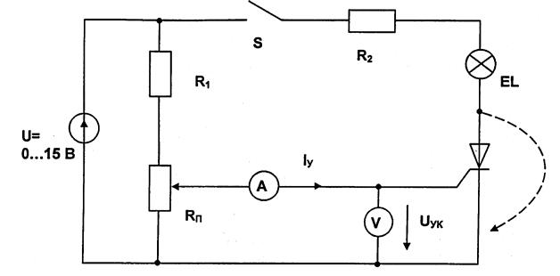

- Снижайте напряжение U_{ук} до нуля и снова записывайте значения I_{у} в табл.2.1.

- постройте графики I_{у}(U_{ук}) при увеличении и уменьшении напряжения. На графике 2.3 отметьте напряжения U_{отп} и ток
Iотп.
 |  |  |  |  |  |  |  |  | Таблица 2.1
Uук | 0 | 0,2 | 0,4 | 0,6 | 0,8 | 1,0 | 1,2 | 1,4 | 1,6 | 1,8
I*_{у1},
м А
I*_{у2},
м А

I*_{у1} – при увеличении U_{ук} , I*_{у2} – при уменьшении.

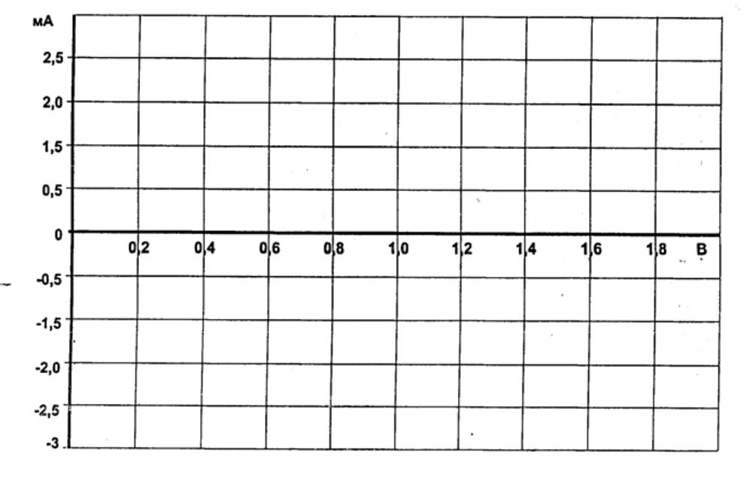

Рис. 2.3

- Убедитесь, что снижение напряжения управления до нуля не приводит к выключению тиристора и что для его запирания необходимо либо кратковременно прервать цепь (выключить выключатель S), либо зашунтировать тиристор (показано на схеме пунктиром), либо снизить ток до значения меньше тока удержания.

- Определите тока удержания I_{уд}. Для этого переключите миллиамперметр в цепь нагрузки и при нулевом токе управления плавно снижайте напряжение питания до тех пор, пока ток нагрузки скачком не упадет до нуля. Последнее значение тока перед этим скачком и есть ток удержания:

I_{уд}=.......мА.

- Соберите цепь (рис. 2.4) для снятия вольтамперной характеристики I_{а}(U_{ак}) тиристора с помощью осциллографа (виртуального или электронного). Установите максимальную амплитуду синусоидального напряжения и максимальное значение постоянного напряжения 15В.
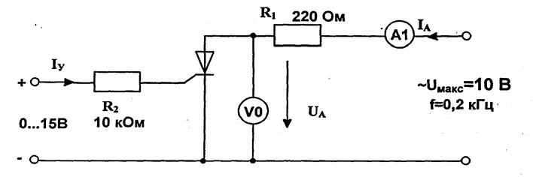

Рис 2.4.

- Включите осциллограф и получите на экране изображение одного двух периодов тока и напряжения на тиристоре.
- Снижая и увеличивая напряжение управления, убедитесь, что тиристор выключается (ток становится равным нулю, а напряжение на тиристоре синусоидальное) и включается (появляется положительная полуволна тока, а напряжение имеет только отрицательную полуволну). При необходимости замените резистор 10 кОм на 4,7 кОм. При токе управления близком к минимальному току отпирания, можно заметить включение тиристора при нарастании анодного напряжения.

- Включите режим XY осциллографа (канал V0 по входу X и канал A1 по входу Y), получите на экране изображение вольтамперной характеристики I_{а}(U_{ак}). Проследите за ее изменением при увеличении и уменьшении тока управления и
перерисуйте на график (рис. 2.5) при I_{у}>I_{отп} и I_{у}<I_{отп}. Не забудьте указать масштабы.

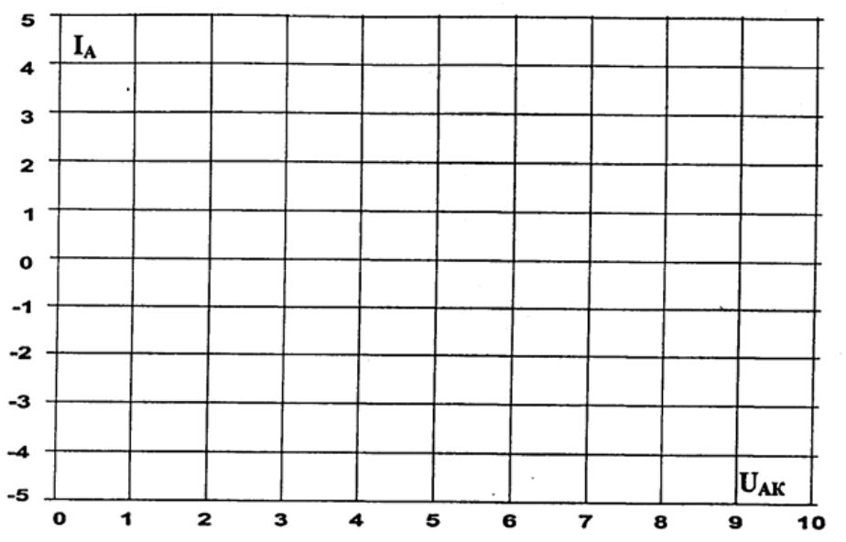

Масштабы:
m_{U} = … В/дел
m_{I} = … В/дел

Рис 2.5.
Контрольные вопросы
- Чем объяснить способность тиристора выдерживать довольно большое обратное напряжение?
- Можно ли утверждать, что участок ОА прямой ветви вольт-амперной характеристики тиристора представляет собой обратную ветвь вольт- амперной характеристики p-n перехода n₂?

- На каких физических явлениях основано отпирание тиристора?
- Перечислите основные параметры тиристора.
- Где на практике используются тиристоры?

